Tuần 4 27/9-02/10/2021
Theme 2: MOVIES
LESSON 1: (P 14)
- New word:
- Types of movies các loại phim
- Animated : (adj) thuộc phim hoạt hình
- Science fiction (n) khoa học viễn tưởng
- Thriller (n) phim giật gân
- Western (adj) phim cao bồi
- Horror (n) phim kinh dị
- War (n) phim chiến tranh
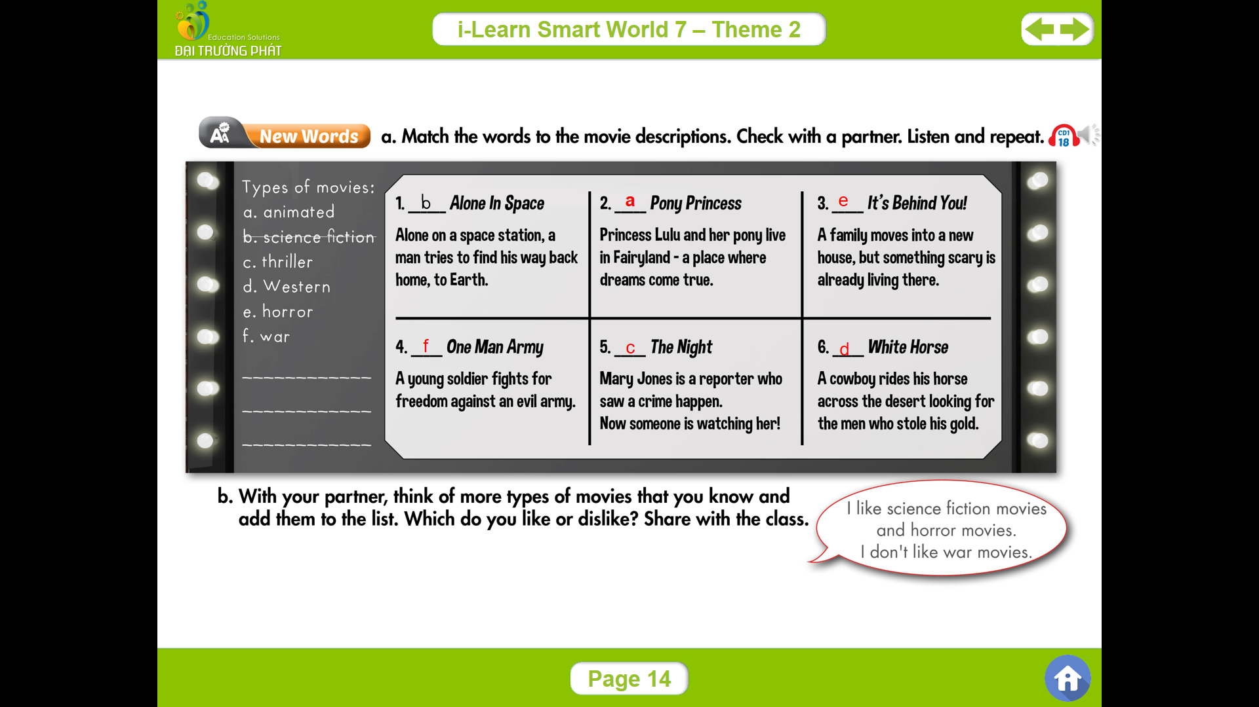

II. Useful language: 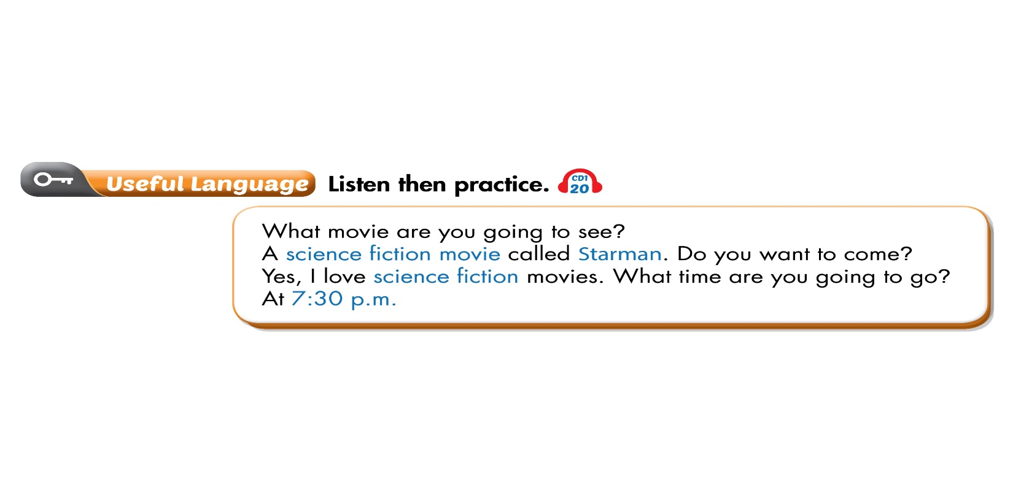

Near future tense: Thì tương lai gần
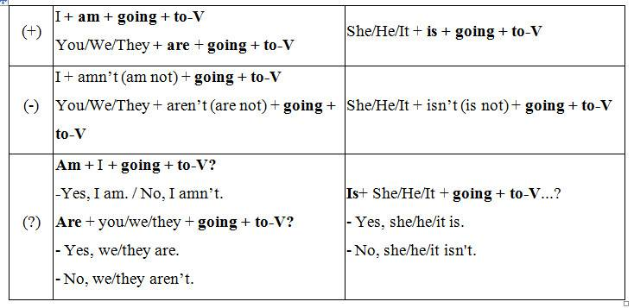
Usage:
- Dùng để diễn tả một dự định, kế hoạch trong tương lai.
Eg: + He is going to get married this year.
(Anh ta dự định sẽ kết hôn trong năm nay.)
- Dùng để diễn đạt một dự đoán có căn cứ, có dẫn chứng cụ thể.
Eg: + Look at those dark clouds! It is going to rain.
(Hãy nhìn những đám mây kia kìa! Trời sắp mưa đấy.)
+ Are you going to cook dinner? I have seen a lot of vegetables on the table.
(Bạn chuẩn bị nấu bữa tối à? Tớ vừa trông thấy rất nhiều rau củ quả ở trên bàn.)
Adverb:
- in + thời gian: trong … nữa (in 2 minutes: trong 2 phút nữa)
- tomorrow: ngày mai
- Next day: ngày hôm tới
- Next week/ next month/ next year: Tuần tới/ tháng tới/ năm tới
Eg: + Tomorrow I am going to visit my parents in New York. 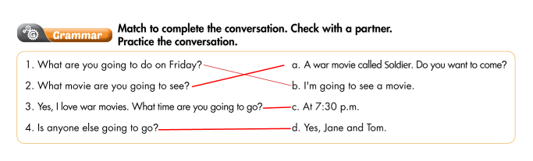. * Grammar practice:
I. Chia động từ ở thì Tương lai đơn hoặc tương lai gần.
1. "I am not going to play soccer this afternoon."
2. "What ______ you_____________ (do)?"
3. Look at those clouds. It __________________________ (rain)
4. I feel terrible. I think I ______________________(be) sick.
5. "Tom had an accident last night." "Oh! I see I_____________ (visit) him"
6. I think Li Li ________________ (like) the present we bought for her.
7. We ___________________ visit our grand parents this evening.
8. "Nam phoned you while you were out." "OK. I ________________(call) him back."
9. I am tidy the room. I _________________________ (hold) my birthday tonight.
10. I ____________________ (see) the movie Dream City this evening.
II. Chia dạng đúng của từ trong ngoặc
1. She ______________ (have) a birthday party.
2. Tom ______________ (pass) his exams.
3. I ______________ (make) sausages for lunch.
4. They ______________ (go) to England.
5. My sister ______________ (do) her English homework.
6. It ______________ (fall) down.
7. We ______________ (visit) our relatives.
8. The children ______________ (surf) the web.
III. Viết lại các câu hỏi sau với be going to
1. Where / we / eat tonight.
_______________________________________________.
2. What / he / do tomorrow.
_______________________________________________.

3. What / I / eat for lunch.
_______________________________________________.

4. Who / carry the shopping for me.
_______________________________________________.

5. What time / you / phone me.
_______________________________________________.

6. When / you / give me a present.
_______________________________________________.

7. How much longer / it / take.
_______________________________________________.

8. Where / Paul / sleep.
_______________________________________________.

9. Why / people / go there.
_______________________________________________.

10. How much wine / they / drink.
_______________________________________________.

IV. Hãy viết các câu sau ở thì tương lai gần. "be going to+V"
1. My father/go on/ diet.
_______________________________________________.

2. He/ not/ drink so much beer.
_______________________________________________.

3. What/ you/ do/ tonight?
_______________________________________________.

4. you/have/haircut?
_______________________________________________.

5. Lan/ tidy/ her bed room.
_______________________________________________.

6. she/ copy/ the chapter.
_______________________________________________.

7. he/ criticise/ you.
_______________________________________________.

8. I/ defend/ my point of view.
_______________________________________________.

9. they/ discuss/ the problem.
_______________________________________________.

10. he/ reach/ his goal.
_______________________________________________.

LESSON 2 (P16)
NEW WORDS:
Character (N) nhân vật,
Acting(N) diễn
Ending(N) kết thúc
Special effect (phr) hiệu ứng đặc biệt
Animation(N) hoạt hình
Setting (N) sự sắp đặt
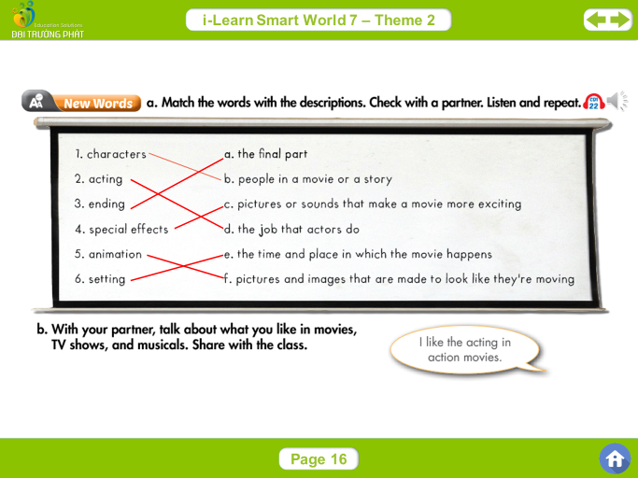
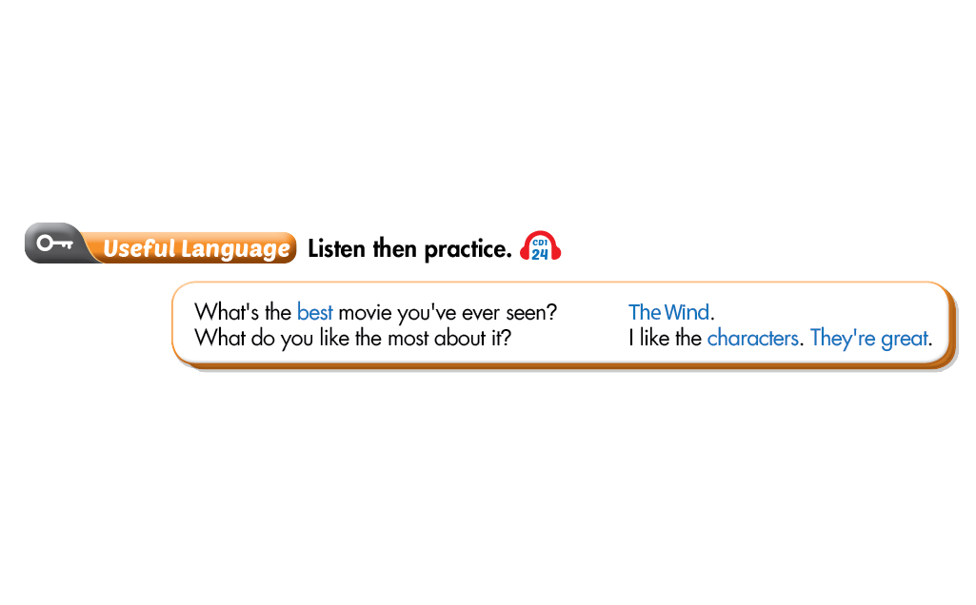
*Grammar: Superlative adjective (Tính từ so sánh nhất)
I. Tính từ ngắn và tính từ dài
1. Short adj : Tính từ ngắn
- Tính từ có một âm tiết
E.g: short, thin, big, smart
- Tính từ có hai âm tiết nhưng kết thúc bằng –y, –le,–ow, –er, và –et
E.g: happy, gentle, narrow, clever, quiet
2. Long adj : Tính từ dài
- Các tính từ hai âm tiết không kết thúc bằng những đuôi nêu trong phần tính từ ngắn
E.g: perfect, childish, nervous
- Các tính từ có từ ba âm tiết trở lên
E.g: beautiful (ba âm tiết), intelligent (bốn âm tiết), satisfactory (năm âm tiết)
Một số tính từ hai âm tiết có thể vừa được coi là tính từ ngắn, vừa là tính từ dài.
E.g:
clever (thông minh), common (phổ biến), cruel (tàn nhẫn), friendly (thân thiện), gentle (hiền lành), narrow (hẹp), pleasant (dễ chịu), polite (lịch sự), quiet (yên lặng), simple (đơn giản)
II. Superlative adjective: Tính từ so sánh nhất
1. Superlative of short adj: So sánh nhất của tính từ ngắn: the adj + -est + (N)
E.g:
- Bikes are the slowest of the three vehicles. (Xe đạp là chậm nhất trong số ba phương tiện.)
- My village is the quietest place in the province. (Làng tôi là nơi yên tĩnh nhất của tỉnh.)
Quy tắc thêm –est vào sau tính từ ngắn trong so sánh nhất
- Phần lớn các tính từ ngắn: thêm –est (fast – the fastest)
- Tính từ kết thúc bằng –y: bỏ –y, và –iest (happy – the happiest)
- Tính từ kết thúc bằng –e: thêm –st (simple – the simplest)
- Tính từ kết thúc bằng một nguyên âm và một phụ âm: gấp đôi phụ âm cuối rồi sau đó mới thêm –est (thin – the thinnest)
2. Superlative of long adj :So sánh nhất của tính từ dài: the most + adj + (N)
E.g
- The lion is the most dangerous animal of the three. (Sư tử là loài nguy hiểm nhất trong ba loài này.)
- The brown dress is the most expensive. (Chiếc váy màu nâu là đắt nhất.)
Các dạng so sánh nhất của một số tính từ đặc biệt
good - the best
bad - the worst
many, much - the most
little - the least
far - the farthest, the furthest

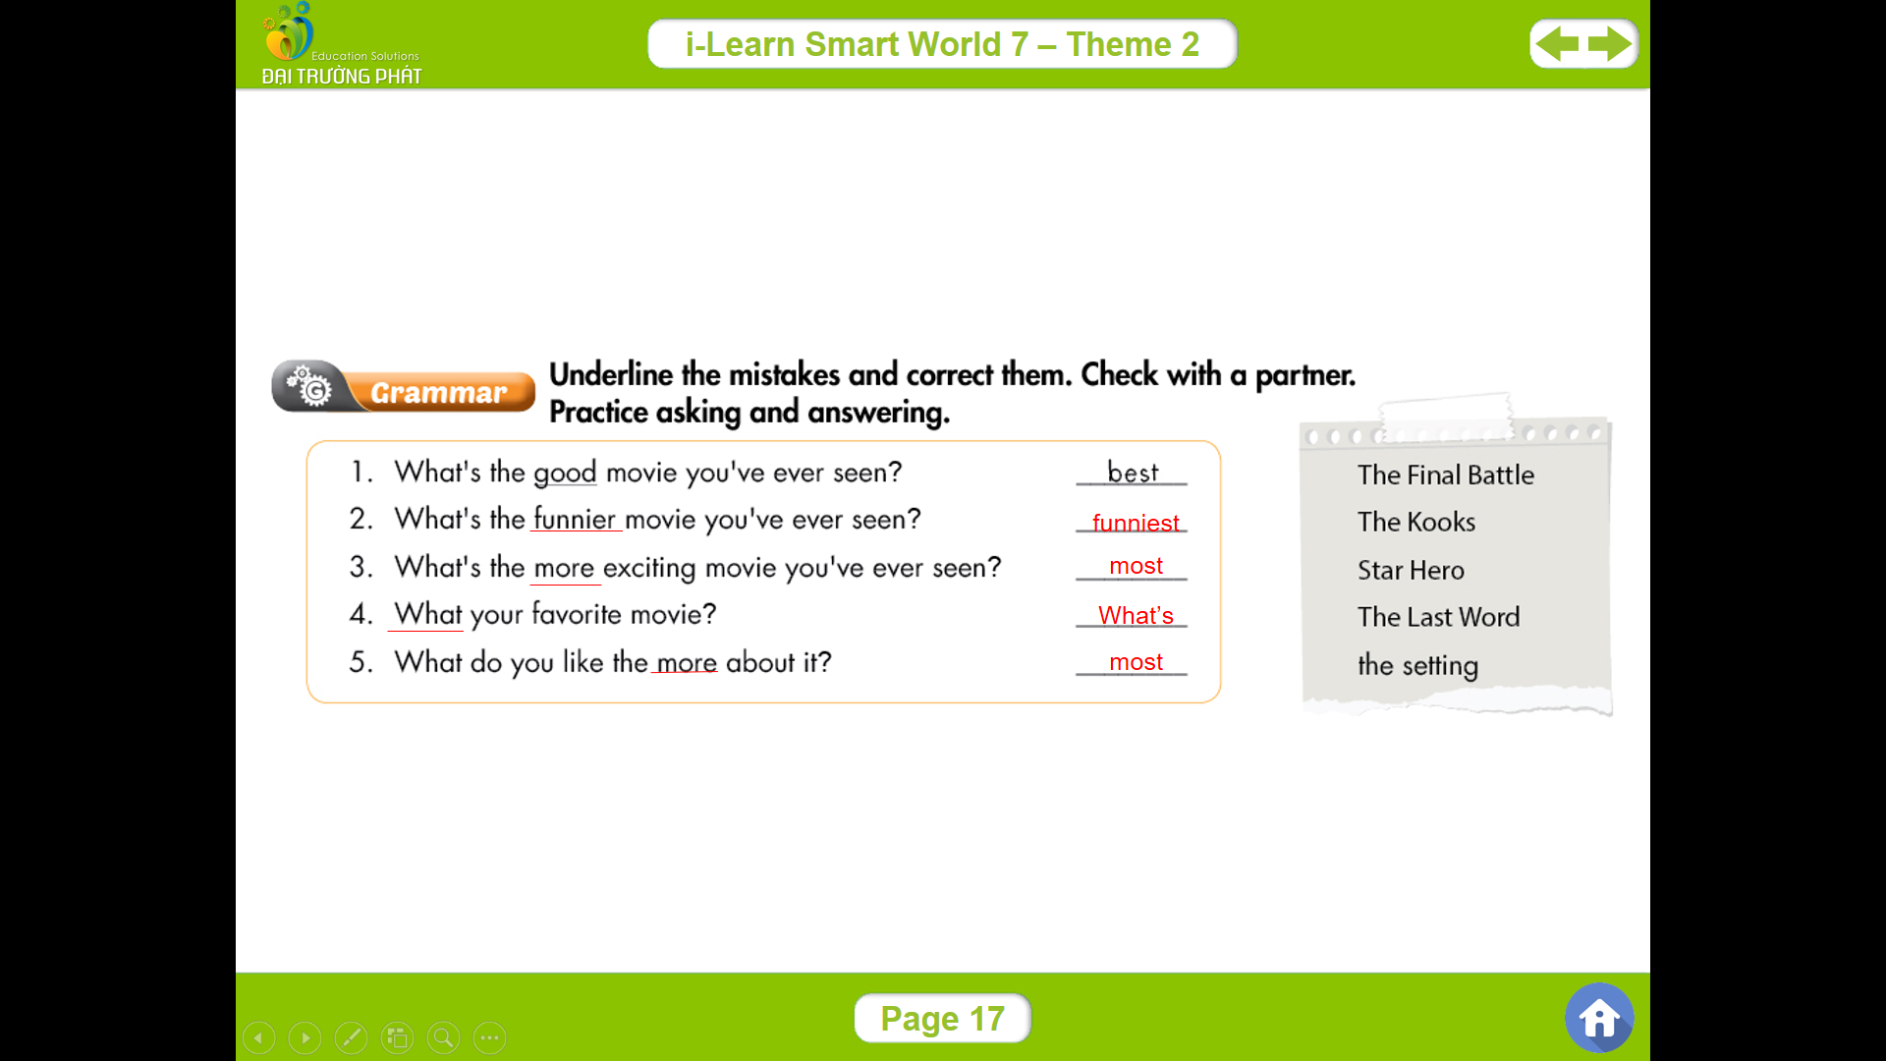
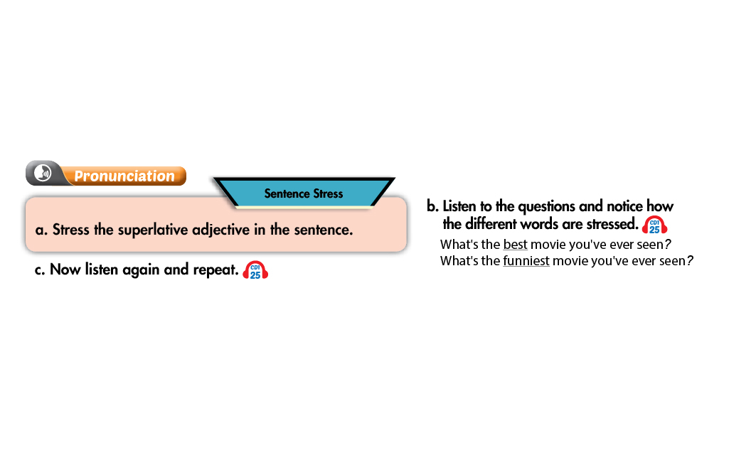
Grammar Practice:

I. Hãy viết hình thức so sánh hơn và nhất của các tính từ sau:
ADJ | Hơn | Nhất | ADJ | Hơn | Nhất
1- cheap | cheaper | The cheapest | 7- long | ........................ | ........................
2- fast | ........................ | ........................ | 8- small | ........................ | ........................
3- big | ........................ | ........................ | 9- happy | ........................ | ........................
4- short | ........................ | ........................ | 10- old | ........................ | ........................
5- good | ........................ | ........................ | 11- hard | ........................ | ........................
6- noisy | ........................ | ........................ | 12- young | ........................ | ........................

I. Chọn từ hoặc cụm từ đúng trong ngoặc.
1. Of the four dresses, I like the red one (better/ best)
2. Bill is the (happier/ happiest) person we know.
3. Pat’s cat is (faster/ fastest) than Peter’s.
4. This poster is (colourfuler/ more colourful) than the one in the hall.
5. Does Fred feel (weller/ better) today than he did yesterday?
6. This vegetable soup tastes very (good/ best)
7. Jane is the (less/ least) athletic of all the women.
8. My cat is the (prettier/ prettiest) of the two.
9. This summary is (the better/ the best) of the pair.
10. The colder the weather gets (sicker/ the sicker) I feel.
II. Dùng hình thức đúng của tính từ/ trạng từ trong ngoặc.
1. Mary is (pretty) as her sister.
2. A new house is (expensive) than an old one.
3. His job is (important) than mine.
4. Of the four ties, I like the red one (well).
5. Nobody is (happy) than Miss Snow.
6. Today English is the (international) of languages.
7. John is much (strong) than I thought.
8. Benches are (comfortable) than arm- chairs.
9. Bill is (good) than you thought.
10. Mr Bush is the (delightful) person I have ever known.
11. Dick is the (careful) of the three workers.
12. Is the book (interesting) than the one you read last week?
13. Gold is (precious) than iron.
14. The weather today is (warm) than the weather yesterday.
15. This film is not (good) as the one we saw last week.
16. Holidays are (pleasant) than working days.
17. Which is (high) mountain in your country?
18. A house is (strong) than a dog.
19. Robert is (fat) than his brother.
20. The Pacific is (large) ocean in the world.
III. Viết lại câu sau, bắt đầu bằng các từ cho sẵn.
1. Yesterday the temperature was nine degrees. Today it’s only six degrees.
=> It’s …………………………………………………………………….
2. The journey takes four hours by car and five hours by train.
=>It takes………………………………………………………………….
3. We were very busy at work today. We are not as busy as that every day.
=> We………………………………………………………………………
4. Jane cooks better than her sister.
=> Jane’s sister…………………………………………………………….
5. Tom is the best football player in this team.
=> Nobody in this team…………………………………………………..

Tuần 5 từ 04/10-9/10/2021
Theme 2: Movies
Lesson 4 (p.20)
- New words:
- Novel (n) : tiểu thuyết
- Author (n) : tác giả
- Type (n) : loại, kiểu
- Fairy tale (n) : chuyện thần kỳ
- Comic book (n) : truyện tranh
- Fiction (n) : điều hư cấu
- Award (n) : phần thưởng
- Award (v) : tặng, phát
- Succeed (v) : thành công
- Success (n) : sự thành công
- Successful (adj) : thành công
- Child (n) : 1 đứa trẻ
- children (pl.n) : nhiều đứa trẻ
- childhood (n) : thời niên thiếu
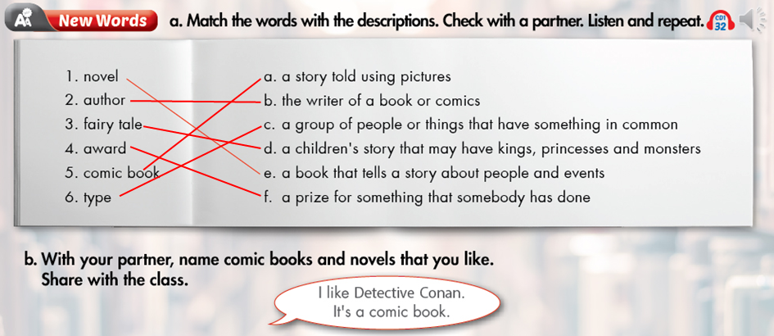
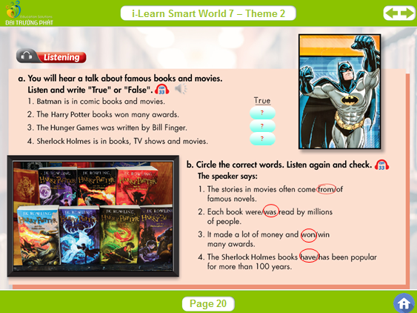

- Useful language:
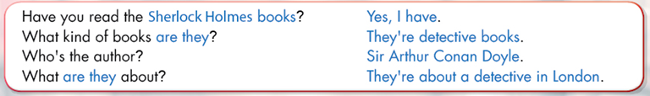
Present perfect tense: THÌ HIỆN TẠI HOÀN THÀNH
(+) S + HAVE / HAS + V3/ED
(_) S+ HAVE / HAS + NOT + V3/ED
(?) HAVE/ HAS + S + V3/ED….?
Usage: diễn tả hành động xãy ra ở quá khứ kéo dài đến hiện tại
- Diễn tả hành động đã hoàn thành cho tới thời điểm hiện tại
- Diễn tả hành động xãy ra nhiều lần (many times)
- Dấu hiệu nhận biết: already, never, ever, just sau have và has .
already có thể đứng ở cuối câu
yet đứng ở cuối câu ; thường dùng trong câu phủ định; nghi vấn (not .... yet) : chưa
so far, up to now, up to the present, until now, during, over, + last time
recently, lately (gần đây)
before: trước đây
since: (mốc thời gian ) + clause + V2/ ed
for: khoảng thời gian.
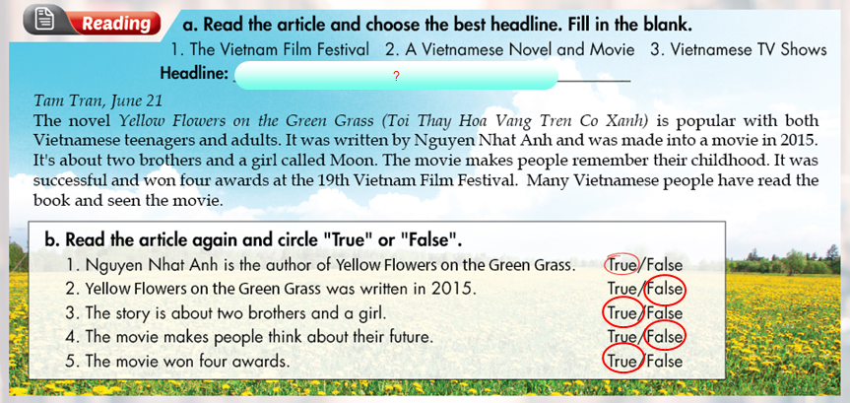

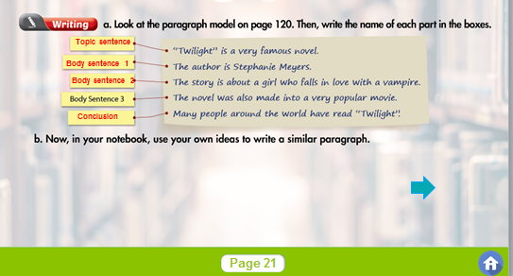

Tuần 6 từ ngày 11/10-16/10/2021
Theme 2: MOVIES
Lesson 5:
* Useful Language:
Leson 1:
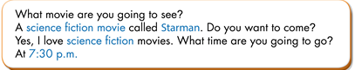
Lesson 2:

Lesson 4:
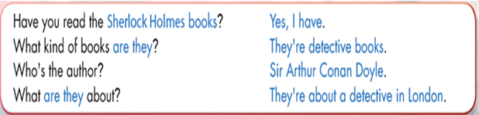
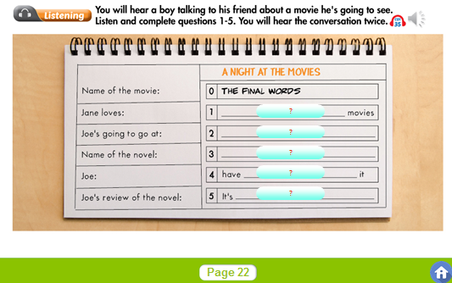

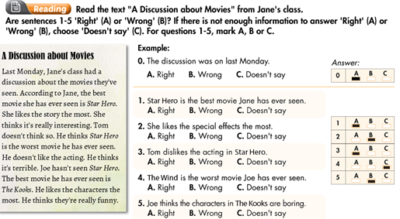
Grammar practice:

Bài tập 1: Chia động từ ở thì hiện tại hoàn thành
- The bill isn’t right. They (make)………….. a mistake.
- Don’t you want to see this programme ? It ………….(start).
- I (turn)……….. the heating on. It’ll soon get warm in here.
- ……..they (pay)…….. money for your mother yet?
- Someone (take)………………. my bicycle.
- Wait for few minutes, please! I (finish)……………. my dinner.
- ………you ever (eat)………….. Sushi?
- She (not/come)…………… here for a long time.
- I (work)………….. here for three years.
- ………… you ever …………..(be) in New York?
- You (not/do) ………….your project yet, I suppose.
- I (just/ see)………. Andrew and he says he ……..already (do)………. about half of the plan.
- I ………..just (decide)……… to start working next week.
- He (be)…………. at his computer for seven hours.
- She (not/ have) ……………any fun a long time.
- My father (not/ play)……….. any sport since last year.
- I’d better have a shower. I (not/ have)………. one since Thursday.
- I don’t live with my family now and we (not/ see)…………. each other for five years.
- I…… just (realize)…………… that there are only four weeks to the end of term.
- The train drivers (go)……… on strike and they stopped working at twelve o’clock.
- How long…….. (you/ know)………. each other?
- ……….(You/ take)………… many photographs?
- (She/ eat)………………. at the Royal Hotel yet?
- He (live) ………….here all his life..
- Is this the second time he (lose)……………. his job?
- How many bottles………… the milkman (leave) ………….? He (leave) ……….. six.
- I (buy)…………. a new carpet. Come and look at it.
- She (write)………….. three poems about her fatherland.
- We (finish) ……………………three English courses.
- School (not, start)……………..yet.

Bài tập 2: Chia các động từ trong ngoặc ra thì simple past hoặc present perfect
- We (study)……………a very hard lesson the day before yesterday.
- We (study)…………………………………………almost every lesson in this book so far.
- We (watch)……………………..that television program.
- We (watch)…………………an interesting program on television last night.
- My wife and I………………………………….(travel) by air many times in the past
- My wife and I (travel)……………………………. to Mexico by air last summer
- I (read)………………that novel by Hemingway several times before.
- I (read)…………………….that novel again during my last vacation.
- I (have)…………………….a little trouble with my car last week.
- However, I (have)……………………. no trouble with my car since then.

Bài tập 3: Tìm lỗi sai và sửa lỗi trong các câu dưới đây
- I haven’t cutted my hair since last June.
- She has not working as a teacher for almost 5 years.
- The lesson haven’t started yet.
- Has the cat eat yet?
- I am worried that I hasn’t still finished my homework yet.
- I have just decided to start working next week.
- He has been at his computer since seven hours.
- She hasn’t received any good news since a long time.
- 9.My father hasn’t played any sport for last year.
- I’d better have a shower. I hasn’t had one since Thursday.

Bài tập 4: Viết lại các câu sau dựa trên các từ cho sẵn có sử dụng thì hiện tại hoàn thành
- We/ not eat/ out/ since/ mom’s birthday.
_______________________________________________________
- How/ long/ you/ live/ here?
_______________________________________________________
- You/ ever/ been/ Russia?
_______________________________________________________
- She/ not/ meet/ kids/ since Christmas.
_______________________________________________________
- They/ repair/ lamps/ yet?
_______________________________________________________

Bài tập 5: Điền “for” hoặc “since” vào chỗ trống dưới đây
1.I have used the laptop _____ two hours _____ 8 o’clock.
2. How many times have you read the book _____ you bought it?
3. I haven’t eaten meat _____ Friday.
4. We’ve known each other ______ ages.
5. Things have changed a lot ____ our previous meeting.
6. It’s three years ____ she started learning English.
7. Nobody has seen her _____ last week.
8. India has been independent ____ 1947.
9. He has driven a car ______ his birthday.
10. Tom has been married ____ five months.
---THE END ---

